2023年内蒙古住院医师-内蒙古住院医师口腔病理科考试历年参考核心考点荟萃附答案

第一卷

一.参考题库(共25题)
1.女性，35岁。近3天来左上后牙持续性痛。检查见有深龋洞，牙髓无活力，叩痛（+++），龈红肿扪痛，右面颊相应处肿胀痛，医师诊断应考虑的疾病是（）
A、急性牙髓炎
B、慢性牙髓炎
C、急性化脓性根尖周炎
D、急性上颌窦炎
E、急性蜂窝织炎

正确答案:C

2.患者，女，45岁。可摘局部义齿初戴1周，主诉恶心，特别在行使功能时尤为厉害。查：远中游离可摘局部义齿，后腭杆位于颤动线处。义齿各部与组织贴合良好。正中、非正中均无早接触。引起恶心的原因是（）
A、后腭杆位置偏后
B、初戴不适应
C、腭杆不光滑
D、基托过大
E、两侧基托过厚

正确答案:A

3.关于支托的描述，错误的是（）
A、厚度为1.0～1.5mm
B、宽度为前磨牙颊舌径的1／2
C、宽度为磨牙颊舌径的1／3
D、长度为前磨牙近远中径的1／2
E、长度为磨牙近远中径的1／4

正确答案:D

4.婴幼儿颌下间隙感染常继发于（） 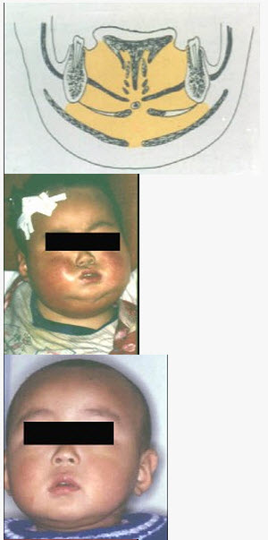 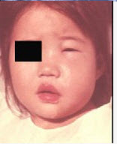
A、下颌磨牙根尖感染
B、上呼吸道感染
C、医源性感染
D、血源性感染
E、化脓性颌下淋巴结炎

正确答案:E

5.正中关系滑向正中的长正中距离约为（）
A、0.2mm
B、0.5mm
C、0.8mm
D、1.2mm
E、1.5mm

正确答案:B

6.唇部手术时，压迫唇动脉止血的部位是（）
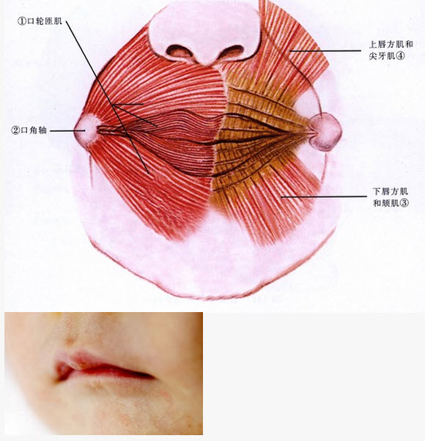
A、唇珠
B、内侧口角区
C、外侧口角区
D、唇红缘
E、唇峰

正确答案:B

7.咀嚼肌收缩时所能产生的最大力量是（）
A、力
B、咀嚼力
C、牙周潜力
D、咬合力

正确答案:B

8.患者，男，18岁，上前牙牙龈肿大。病史有上颌窦炎，曾消炎治疗，无其他特殊用药史。分析病因是（）
A、口呼吸
B、口腔卫生不良
C、药物性龈增生
D、刷牙方式不正确
E、创伤

正确答案:A

9.义齿的哪个部位与使义齿脱位的水平力量有关（）
A、组织面
B、咬合面
C、磨光面
D、平面
E、缓冲面

正确答案:C

10.排列全口义齿上颌第一人工磨牙时，错误的是（）
A、颈部微向腭侧倾斜
B、近中舌尖与平面接触
C、近中颊尖离开平面1.0mm
D、远中颊尖离开平面1.5mm
E、远中舌尖离开牙平面2.0mm

正确答案:E

11.某患者，男，66岁。缺失，余留牙健康。可摘局部义齿的支点线应设计成（）
A、斜线式
B、直线式
C、横线式
D、纵线式
E、平面式

正确答案:E

12.咬肌间隙感染最多见来源于（） 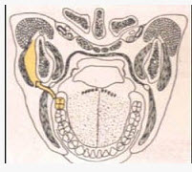
A、下磨牙根尖感染
B、下颌第3磨牙冠周炎
C、下颌骨骨髓炎
D、下颌磨牙牙周炎
E、上颌磨牙尖周炎

正确答案:B

13.不能用充填方法治疗的牙体缺损时（）
A、后牙面洞
B、前牙切角缺损
C、面磨损变低
D、后牙邻洞
E、楔状缺损

正确答案:C

14.患牙咬面有深的龋洞，平时没有疼痛，有食物嵌入后剧烈疼痛，探诊可探及穿髓孔引起剧烈的疼痛，叩诊患牙有不适感，表明（）
A、牙髓正常
B、牙髓坏死
C、可复性牙髓炎
D、牙髓钙化
E、慢性牙髓炎

正确答案:E

15.做牙髓活力温度测验时，应将冷热刺激源置于（）
A、待测牙唇（颊）面颈1/3或中1／3处
B、待测牙面中央
C、待测牙腭舌侧中1／3
D、待测牙唇颊面切（）1／3
E、待测牙舌腭侧切（）1／3

正确答案:A

16.某女性患者，25岁。为过小畸形牙，牙体制备后拟完成金属一烤瓷全冠修复体，制取印模时选用的最佳印模材料是（）
A、藻酸钾
B、藻酸钠
C、印模膏
D、硅橡胶
E、琼脂

正确答案:D

17.前伸时上后牙尖的工作斜面是（）
A、上牙尖的远中斜面
B、上牙颊尖的舌斜面
C、上牙舌尖的颊斜面
D、上牙颊舌尖的颊斜面
E、上牙颊尖的近中斜面

正确答案:A

18.女，35岁。戴右下活动义齿一周，感义齿松动而复诊，经医生调改卡环后固位好，使用一天后，感黏膜疼痛再次复诊。查：活动义齿，固位力大，颊侧基托覆盖处黏膜充血，有压痕，咬合时可见颊舌向摆动。造成软组织疼痛的原因是（）
A、咬合不平衡
B、颊侧卡环过紧
C、基托组织面有小结节
D、基托面积小，压力集中
E、基托不贴合，使义齿不稳定

正确答案:B

19.描述牙尖交错（正中）解剖标志哪项是错误的（）
A、一牙对两牙，牙尖交错接触
B、上、下牙列（牙弓）中线正对，并与上唇系带和人中一致
C、下颌尖牙的近中缘与上颌尖牙牙尖顶正对
D、上颌第一恒磨牙的近中颊尖与下颌第一恒磨牙颊面沟正对
E、上颌牙列（牙弓）的前牙超出下颌牙列（牙弓）的前端，并覆盖着下颌前牙冠

正确答案:C

20.患者，男，58岁。戴用全口义齿1周，主诉咀嚼费力，戴用时间较长后面部酸痛。检查：义齿固位好，基托边缘伸展适度，咬合关系正常，说话时有义齿撞击声，该患者义齿存在的问题是（）
A、初戴不适应
B、垂直距离过高
C、垂直距离过低
D、息止间隙过大
E、人工牙排列位置异常

正确答案:B

21.与远中支托比较（）
A、近中支托减小了基牙所受的扭力，也减小了牙槽嵴的负担
B、近中支托减小了基牙所受的扭力，但增加了牙槽嵴的负担
C、近中支托减小了基牙所受的扭力，不增加牙槽嵴的负担
D、近中支托减小了基牙所受的扭力，但减少了牙槽嵴的负担
E、近中支托减小了基牙所受的扭力，也不能减少了牙槽嵴的负担

正确答案:B

22.能传导力到牙槽嵴黏膜上，并起支持固位作用的是（）
A、支托
B、卡臂尖
C、人工牙
D、基托
E、连接杆

正确答案:D

23.患者，35岁。牙周病综合治疗后，需用牙周夹板固定松动牙。下列各类修复中，哪一种可作为前牙牙周夹板的固位体（）
A、金属锤造全冠
B、桩核冠
C、铸造3/4冠
D、金属半冠
E、塑脂全冠

正确答案:C

24.支托具有以下作用，除了（）
A、支持作用
B、做间接固位体
C、防止食物嵌塞
D、固位作用
E、恢复咬合接触

正确答案:D

25.戴全口义齿数天，主诉上前牙与下前牙有距离较大，后牙对不好前来就诊。查：上下前牙水平开后牙呈尖对尖关系，垂直距离过高。造成这种临床表现的原因是（）
A、记录颌位关系时，下颌处于前伸位
B、排牙所致
C、患者咬合不恒定
D、装盒不慎造成
E、患者有后退咬合的不良习惯

正确答案:A

第二卷

一.参考题库(共25题)
1.与固定桥桥体所承受的力大小有关的是（）
A、自洁形态
B、轴面形态
C、龈面形态
D、颊舌向径
E、桥体强度

正确答案:D

2.关于舌癌（如图）淋巴结转移的叙述，哪项是错误的（） 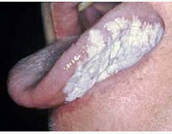
A、舌癌常发生早期颈部淋巴结转移
B、因舌体有丰富的淋巴管和血液循环，故易发生淋巴结转移
C、因舌的机械运动频繁，故易发生淋巴结转移
D、舌癌多向对侧颈淋巴结转移
E、舌癌的颈淋巴结转移常在一侧

正确答案:D

3.患者，女性，50岁，缺失，余留牙无明显松动，口底深度大于8mm，无较大的骨突，舌侧牙槽嵴无明显倒凹。正确的说法是（）
A、下颌为Kennedy第一类第一亚类牙列缺损
B、可设计舌杆
C、应设计舌板
D、应设计黏膜支持式
E、拔除余留牙

正确答案:B

4.以下哪项不是HannaH型架的特点（）
A、髁导盘位于上颌体，切导盘位于下颌体
B、与人体颅骨结构形式相同
C、是一种半可调的架
D、模拟开闭口时，颌间距离的改变会导致髁导斜度的改变
E、可以在架上升高或降低颌间距离

正确答案:D

5.患者女，20岁，右下后牙突然自发疼痛2日。临床检查：局部牙龈乳头充血水肿，牙间有嵌塞的食物残渣，最可能的诊断（）
A、急性牙间乳头炎
B、逆行性牙髓炎
C、牙根折断
D、创伤
E、急性坏死性龈炎

正确答案:A

6.牙根相对较粗大者为（） 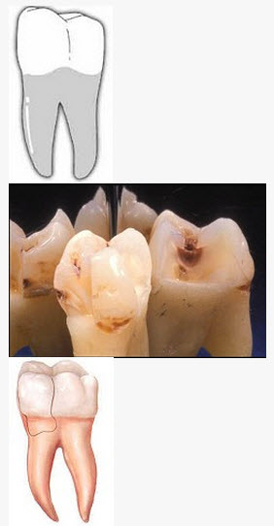
A、上颌中切牙
B、上颌侧切牙
C、下颌中切牙
D、下颌侧切牙
E、上颌尖牙

正确答案:E

7.全口义齿解剖式人工牙常规排列时，与平面不接触的是（）
A、切缘
B、牙尖
C、舌尖
D、颊尖
E、舌尖

正确答案:C

8.以下关于全冠修复牙体缺损的固位原理说法，错误的是（）
A、洞固位形的深度要大于2mm
B、龈距短，可增加辅助固位沟、洞以提高固位力
C、水门汀的厚度越厚，全冠修复体的固位越好
D、轴壁聚合度大于5°，可导致全冠修复体的固位差
E、设计沟、洞等辅助固位形，可增大牙体组织对修复体的刚性约束力

正确答案:C

9.全口义齿初戴，与义齿稳定无关的因素是（）
A、良好的咬合关系
B、适当的基托伸展
C、理想的磨光面形态
D、合理的人工牙排列
E、具有平衡

正确答案:B

10.面下部是指（） 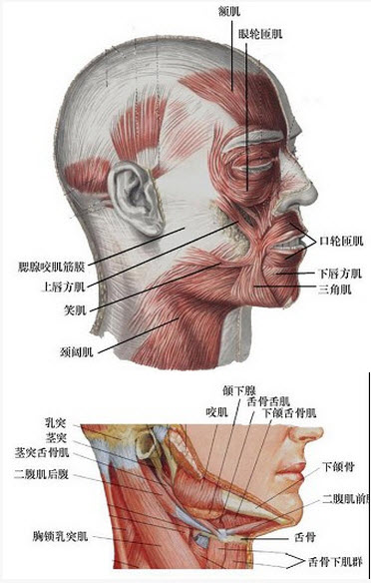
A、口裂平行线以下的部分
B、眉弓联线以下的部分
C、口裂平行线与舌骨平行线之间的区域
D、口裂平行线与甲状软骨水平之间的区域
E、口裂平行线与锁骨之间的区域

正确答案:C

11.患者，男，32岁。3个月前外伤致缺失，要求固定义齿修复。查：缺失区牙槽骨及余留牙正常。该患者的固定义齿属于（）
A、双端固定桥
B、半固定桥
C、单端固定桥
D、复合固定桥
E、特殊固定桥

正确答案:D

12.下列关于鸠尾洞形的说法错误的是（）
A、轴壁与洞底无倒凹
B、在面发育沟处扩展
C、鸠尾的宽度应为磨牙颊舌尖宽度的1／2
D、尽量保留牙尖的三角嵴
E、洞深应在2mm以上

正确答案:C

13.患者，男性，25岁，3个月前因外伤一上前牙脱落。口腔检查：缺失，间隙正常，牙槽嵴无明显吸收。牙冠1／3缺损，已露髓，探稍敏感，叩诊阴性，无松动。右上前牙牙龈轻度红肿，易出血，可见菌斑及牙石。余牙未见异常。下列哪项不是修复前进行的必要的检查和治疗工作（）
A、前牙区根尖片
B、牙周洁治
C、根管治疗
D、根管治疗
E、取研究模型

正确答案:D

14.全口义齿制作，取功能性印模目的（）
A、使义齿容易取得平衡
B、使口腔组织受压均匀
C、使印模边缘圆滑
D、解剖标志清晰
E、使义齿获得良好的边缘封闭

正确答案:E

15.上颌阻生第三磨牙拔除的适应证不包括（）
A、牙本身龋坏
B、与邻牙间食物嵌塞
C、无对牙而下垂
D、完全埋于骨内无症状者
E、咬颊或摩擦颊黏膜

正确答案:D

16.铸造全冠的适应证不包括（）
A、后牙牙体严重缺损，固位形、抗力形较差者
B、后牙出现低牙、邻接不良、牙冠短小、错位牙改形、牙冠折断等需要以修复体恢复正常解剖外形、咬合、邻接等
C、固定义齿的固位体、可摘局部义齿基牙缺损需要保护
D、龋患率高或牙本质过敏严重伴牙体缺损
E、前牙银汞合金充填后邻牙存在异种金属微电流刺激引起症状者

正确答案:E

17.男童，7岁。松动Ⅲ度，舌侧部分萌出，拔时最适合采用（）
A、2％含肾普鲁卡因下牙槽神经舌神经阻滞麻醉
B、2％利多卡因下牙槽神经、舌神经阻滞麻醉
C、2％丁卡因局部浸润麻醉
D、2％丁卡因表面麻醉
E、针刺麻醉

正确答案:D

18.患者，男，40岁。缺失，3年前行全冠固位体固定义齿修复，现基牙松动。基牙松动的原因是（）
A、力过大
B、固位力不等
C、力不平衡
D、固位体选择不当
E、固位体边缘不密合

正确答案:A

19.女性，53岁，
为残根，风湿性心脏病史10余年，二尖瓣狭窄，心功能Ⅱ级，此患者拔牙应慎重，否则易发生（）
A、眶下间隙感染
B、颊间隙感染
C、干槽症
D、败血症
E、亚急性细菌性心内膜炎

正确答案:E

20.患者16岁，男性，1小时前上前牙外伤，查：唇向错位，松动Ⅱ度，叩（±），牙龈轻度红肿，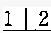叩（-），松（-），牙髓活力测验同对照牙，X线未见根折，该患者处理为（）
A、自行愈合
B、调观察
C、复位固定，观察
D、牙髓治疗后复位固定
E、拔除

正确答案:C

21.患者，男，60岁，上颌总义齿纵折，主诉修复两年来，纵折三次，检查患者牙槽嵴尚可。下颌弓后部明显大于上颌弓，旧义齿为正常排列，义齿固位良好，边缘伸展适宜。分析原因为（）
A、基托过薄
B、上颌人工牙排列过于偏颊侧
C、咬不平衡
D、基托为塑料基托
E、人工牙为瓷牙

正确答案:B

22.患者男，32岁，有一铸造全冠，探查冠边缘悬突，邻接不良，周围龈缘红肿。如何进行治疗（）
A、拆除重做
B、药物治疗
C、牙周治疗
D、边缘抛光
E、局部处理
以上内容仅为本文档的试下载部分，为可阅读页数的一半内容。如要下载或阅读全文，请访问：https://d.book118.com/578124116143006027

